Práctica 7: Reconocimiento de componentes de la placa base

Identifica y señala en cada placa base sus principales componentes y sus puertos.

- Motherboard A5545MX7
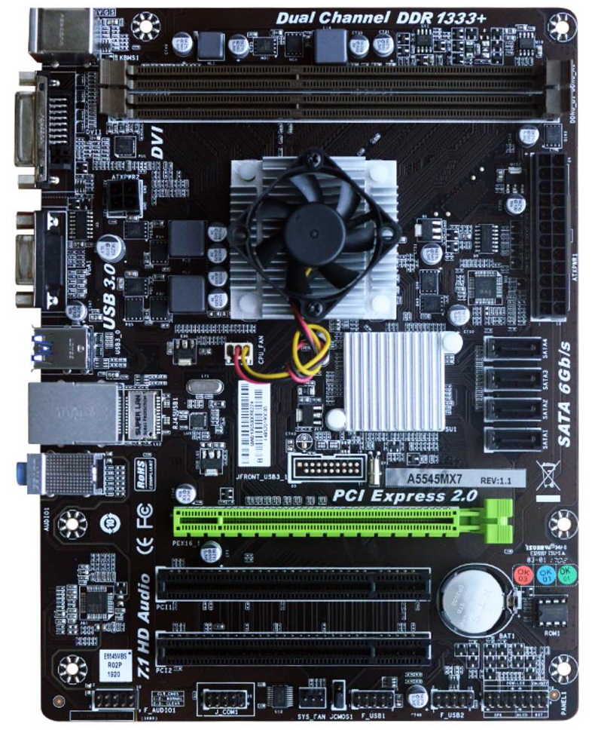  2  1 | 1. Ventilador/Disipador de la CPU  2. Ranuras RAM DDR3  3. Slot PCI Express x16  4. Slots PCI legacy  5. Puertos SATA  6. Chipset con disipador  7. Conector ATX 24 pines  8. Conector EPS/CPU 4 pines
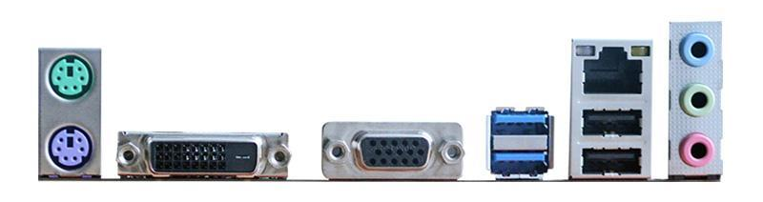 | En orden, desde la izquierda a la derecha  1. Puerto PS/2 (teclado/ratón)  2. Puertos USB 2.0  3. Puerto VGA  4. Puerto HDMI  5. Puerto Ethernet RJ‑45  6. Puertos USB adicionales  7. Conectores de audio (entradas/salidas)

2. Motherboard H61MHV2

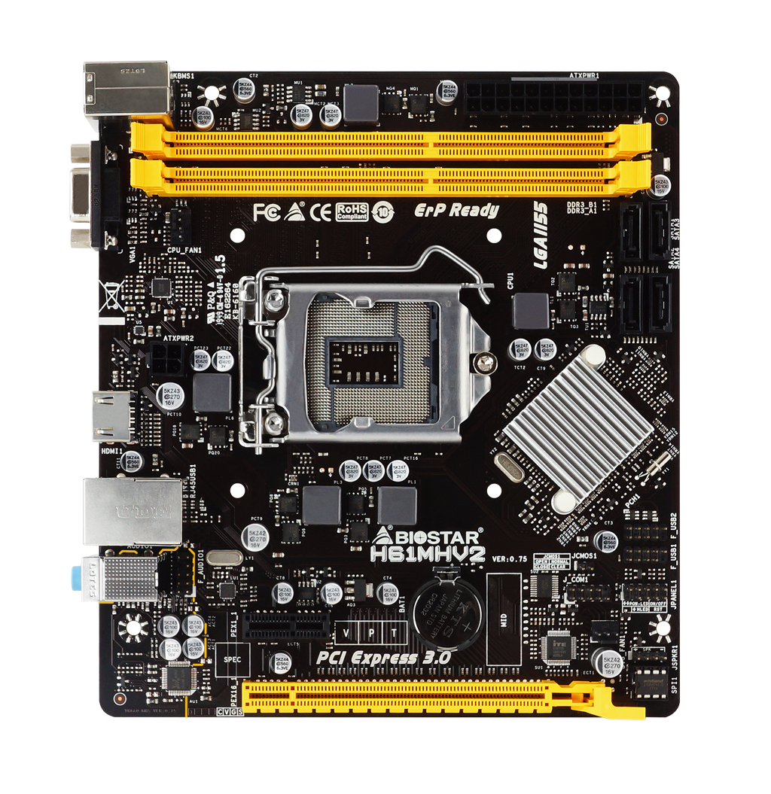 | 1. Zócalo CPU LGA1155  2. Ranuras RAM DDR3  3. Conector ATX 24 pines  4. Conector CPU FAN  5. Chipset con disipador  6. Puertos SATA  7. Slot PCI Express x16  8. Slot PCI Express x1  9. Batería CMOS
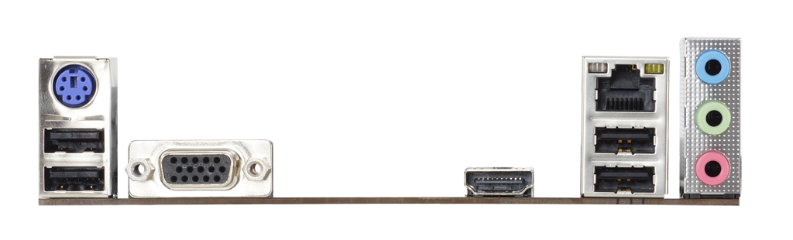 | En orden, desde la izquierda a la derecha.  1. Puertos PS/2  2. Puerto DVI  3. Puerto VGA  4. Puertos USB 3.0  5. Puerto Ethernet RJ‑45  6. Conectores de audio

3. Z890A-SILVER

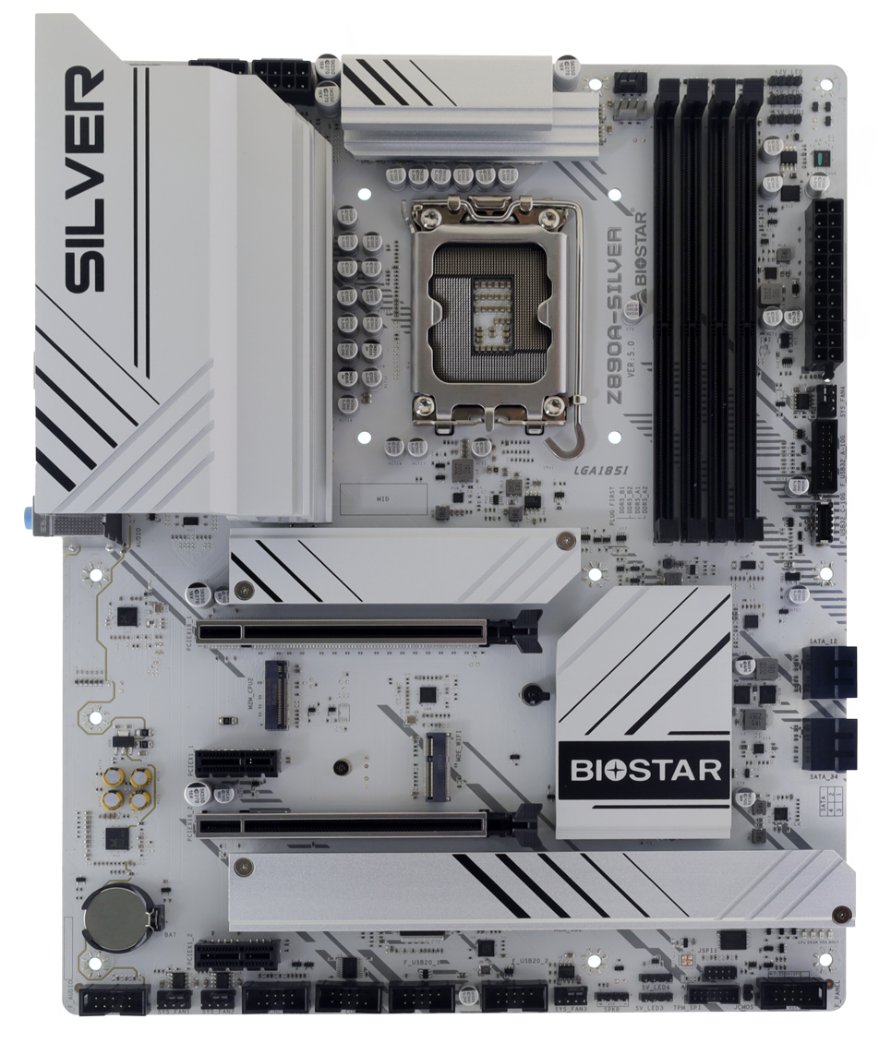 | Zócalo CPU LGA 1851  Ranuras RAM DDR5  Conectores de Alimentación  Slots PCI Express  Puertos SATA  Batería CMOS
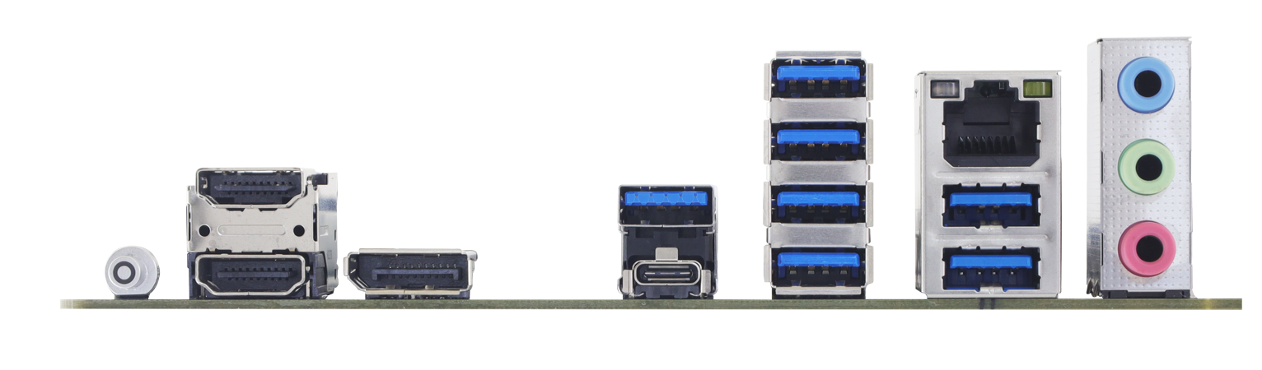 | En orden, de izquierda a derecha.  Botón de Limpieza CMOS/Flash BIOS Puertos DisplayPort y HDMI  Puertos USB de Alta Velocidad  USB  USB Tipo-C  Puerto Ethernet  Conectores de audio

